•
Дозатор фасовочный сыпучих материалов
ДФСМ-50

ПАСПОРТ
и
РУКОВОДСТВО ПО ЭКСПЛУАТАЦИИ

Общество с ограниченной ответственностью
«ИНТЭГРУС»
г. Ставрополь 2022год

СОДЕРЖАНИЕ
Введение 3
- Паспорт 4
  - Основные сведения 4
  - Комплектность 4
  - Основные технические сведения 4
  - Гарантии изготовителя 5
  - Сведения об упаковке 5
- Описание и работа 6
  - Описание и работа дозатора 6
    - Назначение и область применения 6
    - Модификация изделия 6
    - Состав дозатора ДФСМ-50 6
  - Описание и работа основных узлов дозатора ДФСМ-50 7
    - Описание основных элементов дозатора ДФСМ-50 7
    - Описание электрооборудования дозатора ДФСМ-50 8
- Монтаж дозатора 11
- Пуск дозатора 12
  - Сенсорная панель дозатора 12
  - Загрузка нити в швейную машину 17
  - Пуск дозатора 17
  - Аварийная остановка и аварийные сигналы 18
- Требования к соблюдению мер безопасности при эксплуатации дозатора 20
  - Общие инструкции по охране труда 20
  - Знаки безопасности 21
  - Эксплуатационные ограничения 21
- Техническое обслуживание 22
- Текущий ремонт 23
- Транспортирование и хранение 23
  - Транспортировка и перемещение дозатора 24
- Свидетельств о приемке 26
- Свидетельство об упаковке 27
ПРИЛОЖЕНИЕ А 28
ПРИЛОЖЕНИЕ Б 29
ПРИЛОЖЕНИЕ В 30
ПРИЛОЖЕНИЕ Г 39
ПРИЛОЖЕНИЕ Д 40
- Особые отметки 41

ВВЕДЕНИЕ

Настоящее руководство по эксплуатации (далее по тексту РЭ) предназначено для ознакомления обслуживающего персонала с устройством, принципом действия, правилами эксплуатации и техническим обслуживанием дозатора сыпучих продуктов ДФСМ-50 (далее по тексту - ДФСМ-50 или дозатор).
В данном руководстве содержатся сведения и рекомендации по монтажу, наладке, правилам эксплуатации и обслуживанию дозатора, выполнение которых позволит Вам избежать излишних затрат на необоснованный ремонт, обеспечить качественную и безотказную работу на нем и максимально продлить срок его службы.
Конструкция дозатора постоянно совершенствуется, поэтому на нем возможны незначительные изменения, не отраженные в данном руководстве.
Данное РЭ предназначено для лиц, работающих с ДФСМ-50, а также для обслуживающего и ремонтного персонала.
К работе с машиной допускаются лица, которые изучили данное РЭ и проинструктированы по охране труда по специальным инструкциям. Ремонт данного оборудования могут осуществлять лица, имеющие группу по
электробезопасности не ниже 111 .

Паспорт

Основные сведения
Дозатор фасовочный сыпучих материалов Тип ДФСМ -50
Заводской номер Дата изготовления
Документация на машину: Руководство по эксплуатации

Комплектность
Дозатор фасовочный сыпучих материалов ДФСМ -50 - 1 ш т. Зашивочный узел - lшт.
Ленточный конвейер - l шт. Руководство по эксплуатации - lшт.

Основные технические сведения
Таблица 1
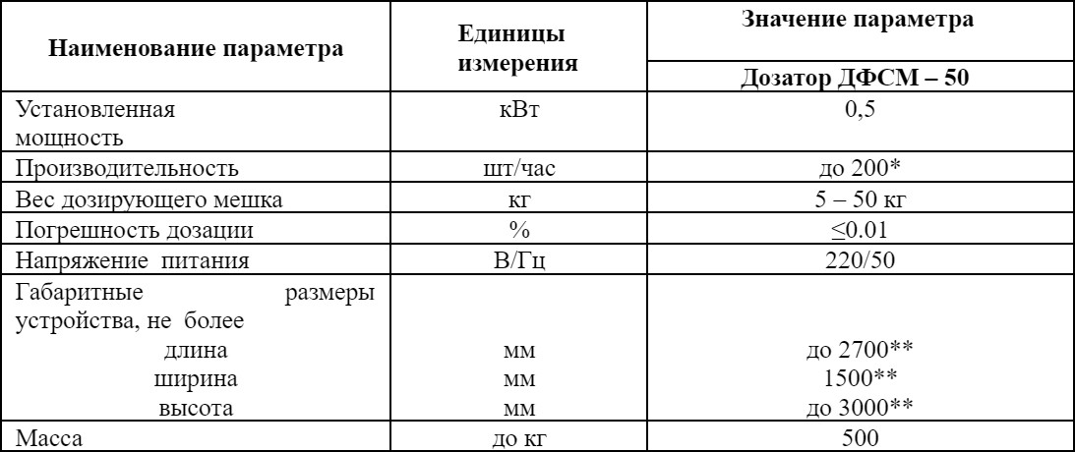

  - Гарантии изготовителя
8 Изготовитель предоставляет гарантийное обслуживание дозатора ДФСМ-50 в течении 12 месяце в.
8 В пределах гарантийного срока изготовитель обязуется устранять неисправности, возникшие не по вине обслуживающего персонала .
8 Гарантия не распространяется на быстроизнашивающиеся детали (предохранители, лампочки, подшипники и.т.д.); на нормальный износ; повреждения, связанные с повышенным напряжением; неправильным или небрежным отношен ием .
8 Гарантия не распространяется на неисправности, вызванные такими устройствами или приспособлениями, используемые с настоящим оборудованием , которые не входят в ассортимент продукции изготовителя и не одобрены им для использования в составе данного оборудован ия .
8 Гарантия не распространяется на оборудование, на котором заводской номер удален или изменен (поврежден, не читаем).
8 Гарантийные требования должны быть предъявлены немедленно после обнаружения неисправности или дефекта.

Сведения об упаковке
8 Дозатор может быть упакован разными способами в зависимости от требований вида транспорта:
8 Дозатор без упаковки, защищенный оболочкой из прозрачной пленки.
8 Дозатор на деревянной платформе, защищенный оболочкой из прозрачной пленки (стандартная упаковка).
8 Дозатор упакованный в деревянный ящик соответствующих размеров.
8 Дозатор на деревянной платформе, защищенный несущей оболочкой из картона.

Описание и работа

  - Описание и работа дозатора

Назначение и область применения
8 Дозатор ДФСМ-50 предназначен для фасовки сыпучих материалов различной фракции от О,2мм до 20 мм в мягкую тару (мешок, пакет и т.д.).
8 Дозатор может применяться в условиях единичного, серийного, массового производства в любых отраслях промышленности.

Модификации изделия
Дозатор ДФСМ-50 может поставляться в различных модификациях:
8 Дозатор с зашивочным узлом, отводящим ленточным транспортером (базовая комплектация) - ДФСМ - 50
8 Дозатор с зашивочным узлом, отводящим ленточным транспортером, и накопительным бункером - ДФСМ - 50

2.1.З Состав дозатора ДФСМ - 50
(см. ПРИЛОЖЕНИЕ А)
8 Основные узлы дозатора:
8 Дозирующий клапан
8 Узел захвата мешка
8 Пульт управления
8 Ленточный транспортер
8 Зашивочный узел

Описание и работа составных частей дозатора ДФСМ-50
    - Описание основных элементов дозатора ДФСМ-50

Дозирующий клапан
Представляет собой сварную конструкцию, на которой закреплены следующие узлы дозатора: дозирующая задвижка, привод задвижки, узел захвата мешка. Дозирующий клапан служит для точной дозации продукта путем плавного (пошагового) закрытия задвижк и.
Привод задвижки снабжен поворотным серводвигателем, что позволяет точно определять и поворачивать дозирующую заслонку. Серводрайвер привода устанавливается непосредственно в пульте управления дозатором .

Узел захвата мешка
Представляет собой конструкцию из парных пневмоцилиндров, которые служат для захвата тары (мешок, пакет и т.д) и двух емкостных датчика. Для захвата мешка оператору необходимо одновременно нажать на оба емкостных датчика.
Рабочее давление зависит от веса дозирующего продукта, рекомендованное давление от 6 бар.

Пульт управления
С помощью пульта управления осуществляется управление технологическим процессом. На операторской панели пульта управления пользователь может устанавливать и корректировать параметры технологического процесса, а также следить за состоянием системы, например просматривать возникшие ошибки.

Ленточныii транспортер
Служит для транспортировки отдозированной тары к зашивочному узлу. Привод конвейера снабжен преобразователем частоты, с помощью которого осуществляется управлением дви гателем. Это дает возможность плавного запуска и остановки электродвигателя, что положительно сказывается на механических узлах системы транспортера.
На пульте управления есть потенциометр, с помощью которого можно менять скорость вращения ленточного тран сп ортера.

Зашивочныii узел
Представляет собой раму, на которой расположены два фотодатчика и зашивочная машина. При пересечении луча первого фотодатчика включается зашивочная машина и происходит зашивка мешка, при пропадании сигнала с обоих датчиков машинка останавливается.

Описание электрооборудования дозатора ДФСМ-50
В состав электрооборудования дозатора ДФСМ-50 входит пулы управления, расположенный на раме и исполнительные механ измы .
Расположение органов управления на лицевой панели пульта управления показано на рис. 1, а их наименование и назначение в таблице 2:

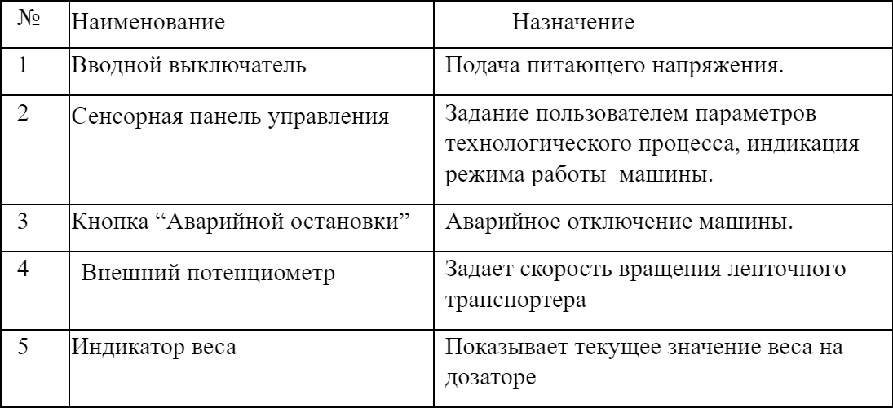
Таблица 2

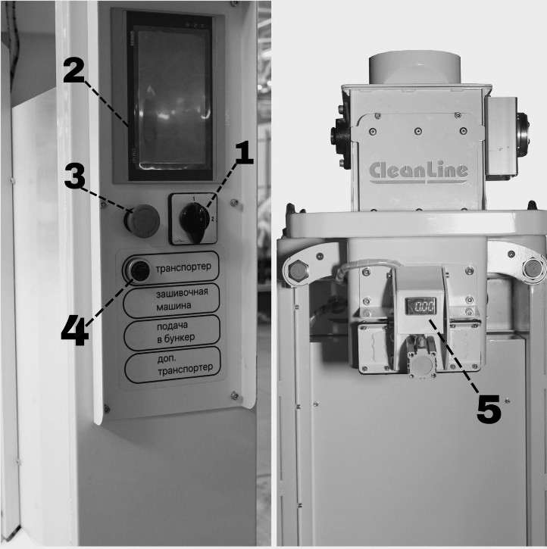
Рис.1 Органы управления дозатором ДФСМ-50

8 Описание работы электрической принципиальной схемы дозатора ДФСМ-50 (расположение датчиков представлено на рис. 2). Подача питающего напряжения (220 В 50 Гц) осуществляется посредством вводных выключателей QFl - QFЗ (Приложение В), при включении которых включается преобразователь частоты UFl, блок питания UGl, панель индикации веса А6, сенсорная панель управления дозатора Al, драйвер серводвигателя А2, модуль ввода дискретных сигналов АЗ, модуль дискретного вывода сигналов А4 и модуль аналогового ввода сигналов тензодатчика А5
8 Работа дозатора ДФСМ-50 представлена в двух режимах: ручном и автоматическом. Для работы в автоматическом режиме необходимо задать все параметры системы, включить ленточный транспортер, убедиться в отсутствии ошибок на операторской панели.

8 Включение работы в автоматическом режиме служит выбор
«автоматического» режима работы, одевание тары на дозирующий клапан и одновременное касание емкостных датчиков Cll и CL2. При одновременном поступлении сигналов на модуль АЗ, логический контроллер подает сигнал на модуль А4, который в свою очередь включает пневмораспределитель Yl (реле Kl замыкается) и зажимы зажимают мешок. После зажатия мешка на модуль АЗ приходят сигналы с датчиков положения цилиндров SAl и SA2, что в свою очередь дает разрешение на открытие задвижки по заданной программе (серводрайвер А2 дает необходимое количество импульсов на серводвигатель).
8 В процессе взвешивания происходит постепенное закрытие задвижки. При достижении веса уставки, происходит диагностика и если необходимо самокалибровка системы (изменение уставки веса). После самодиагностики происходит сброс мешка и его транспортировка к зашивочному узлу.
8 При появлении сигнала на фотодатчике Bll включается привод швейной машинки (реле К2 замыкается). При пропадании сигналов на фотодатчиках Bll и BL2 работа швейной машинки прекращается.
ВАЖНО!
Работа швейной машины не влияет на работу дозатора, т.е может осуществляться одновременно и дозация продукции и зашивание
мешка.

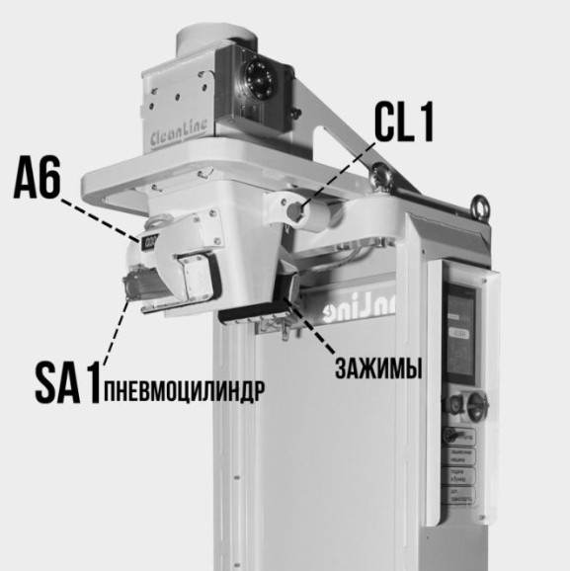
При работе системы существует контроль давления при помощи электроконтактного манометра SMl.

Рис. 2 Расположение датчиков дозатора ДСФМ-50

Монтаж дозатора ДФСМ-50

8 Пространство необходимое для эксплуатации и технического обслуживания дозатора указанно на рисунке 3

Более свободное место должно быть подготовлено на той стороне дозатора, с которой будет выполняться загрузка и разгрузка. Кроме того, оно должно обеспечивать проезд погрузчика или других средств необходимых для
обслуживания. Остальные стороны дозатора должны находиться на минимальном расстоянии от боковых стен или неподвижных ограждений.. Конечная схема расположения согласовывается с заказчиком при установке.

8 Специальной подготовки опорной поверхности не требуется. Поверхность должна быть гладкой и горизонтальной в двух направлениях и такой плотности, чтобы выдерживать вес дозатора, максимальный уклон не должен превышать 1%.

8 Первичная сборка дозатора:
- Выбрать местоположение дозатора, в соответствии с рекомендациями, приведенными ранее
- Устранить упаковочный материал
- Установить ленточный транспортер к раме дозатора
- Установить зашивочный узел

4. Запуск дозатора
  - Сенсорная панель дозатора ДФСМ-50
После загрузки сенсорного панельного контроллера (далее СПК):

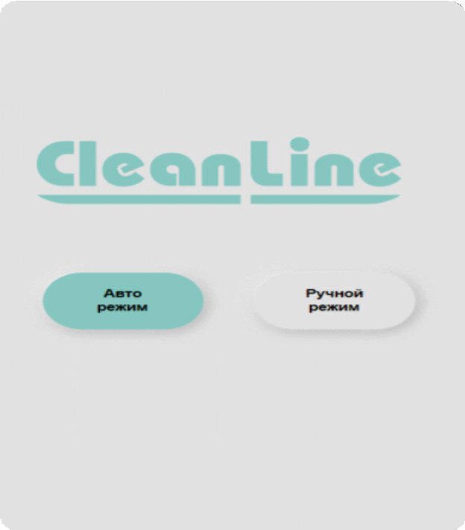
iОО1ПЕ ffiJ[Rl[lШ

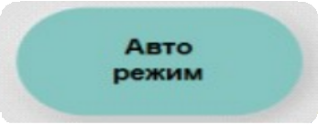
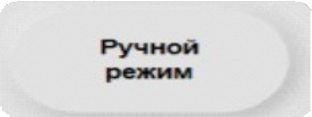
Рис. 4 Стартовый экран Описание кнопок стартового экрана:

    - вход в автоматический режим

    - вход в ручной режим

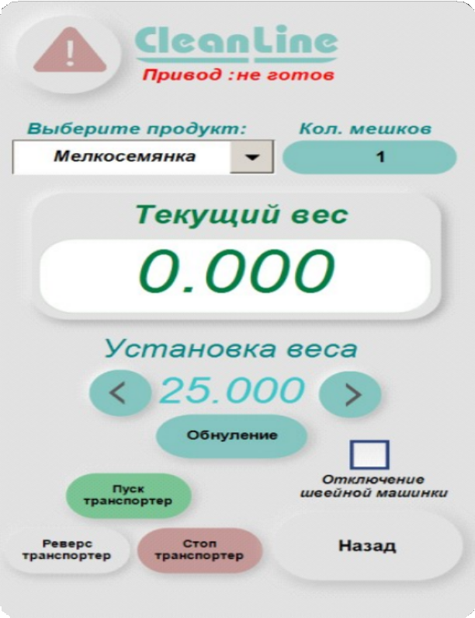
iOOffiEGRU S
Рис. 5 Экран автоматического режима

Описание кнопок экрана автоматического режима:
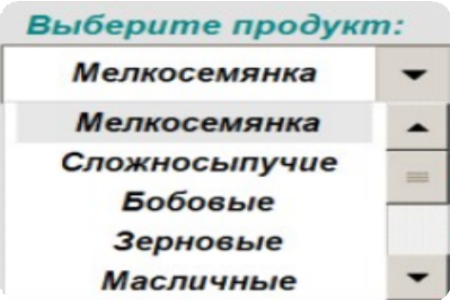

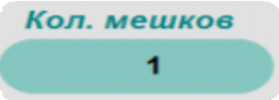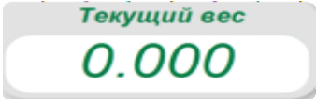
[
]
[
]

- ИНДИКАЦИЯ КОЛИЧЕСТВА ЗАФАСОВАНЫХ МЕШКОВ
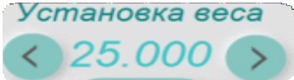
[ ]
- УСТАНОВКА ВЕСА ФАСОВКИ, СТРЕЛОЧКИ ВЛЕВО/ВПРАВО
ИЗМЕНЯЮТ ВЕС НА 1 КГ
- ИНДИКАЦИЯ ТЕКУЩЕГО ВЕСА НА МАШИНЕ
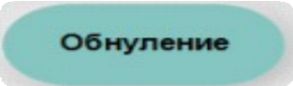
[ ]
- ОБНУЛЕНИЕ ТЕКУЩЕГО ПОКАЗАНИЯ ВЕСА (ТАРА)
о


-ОТКЛЮЧАЕТ РАБОТУ ШВЕЙНОЙ
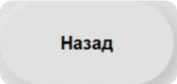
МАШИНЫ

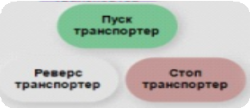
- КНОПКИ УПРАВЛЕНИЯ ТРАНСПОРТЕРОМ
[ --- ]
-ВОЗВРАЩАЕТ НА НАЧАЛЬНЫЙ
ЭКРАН


- ИНДИКАЦИЯ ГОТОВНОСТИ ПРИВОД ЗАСЛОНКИ

КРАСНАЯ - МАШИНА В ОШИБКЕ

ОРАНЖЕВАЯ - ПОТЕРЯНА СВЯЗЬ МЕЖДУ ГЛАВНЫМ КОНТРОЛЛЕРОМ И ПОДЧИНЕННЫМ УСТРОЙСТВОМ
ЗЕЛЕНАЯ - МАШИНА ГОТОВА К РАБОТЕ, ОШИБОК НЕТ

Текущее положение заслонки:

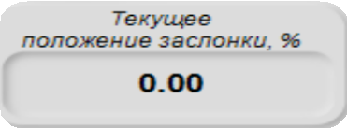
0% - ЗАКРЫТА
100% - ОТКРЫТА

Описание кнопок экрана ручного режима:
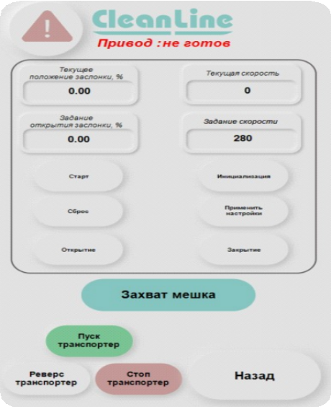
iNTTGRUS
Рис.5 Экран ручного режима

- ТЕКУЩАЯ СКОРОСТЬ ЗАСЛОНКИ

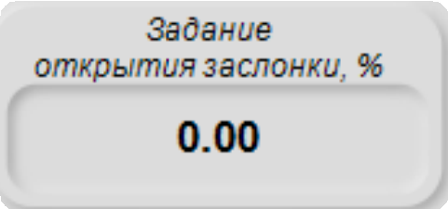
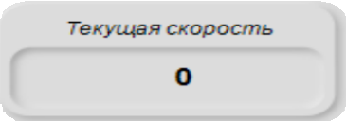
- ПРОЦЕНТ ОТКРЫТИЯ/ЗАКРЫТИЯ
ЗАСЛОНКИ

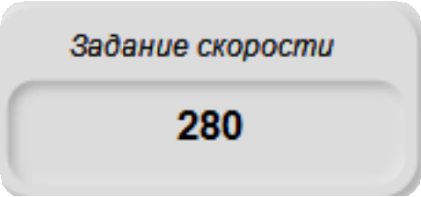
- ЗАДАНИЕ СКОРОСТИ ОТКРЫТИЯ/ЗАКРЫТИЯ
ЗАСЛОНКИ

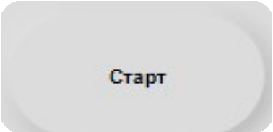
- ЗАПУСК ВРАЩЕНИЯ ПРИВОДА ЗАСЛОНКИ В РУЧНОМ РЕЖИМЕ

Старт

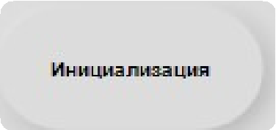
- ИНИЦИАЛИЗАЦИЯ ЗАДВИЖКИ, СЛУЖИТ ДЛЯ ОБНУЛЕНИЯ

Инициализация
ПОЛОЖЕНИЯ ПРИВОДА

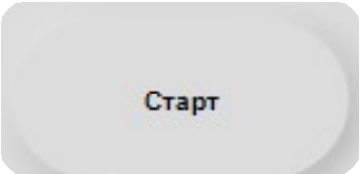
- ОТКЛЮЧЕНИЕ ЗАХВАТА ВАЛА ДВИГАТЕЛЯ

Сброс

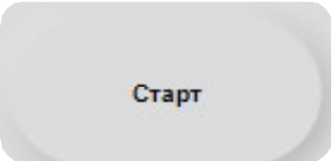

- ЗАДАНИЕ ВНУТРЕННИХ НАСТРОЕК СЕРВОДРАЙВЕРА

Применить настройки

- ОТКРЫТИЕ ЗАСЛОНК И. НАЖАТИЕ И УДЕРЖАНИЕ ДАННОЙ КНОПКИ ПРИВОДИТ ЗАСЛНОНКУ В ДВИЖЕНИЕ, ПРИ ОТПУСКАНИИ ПРИВОД ОСТАНОВИТСЯ

Открытие

- ЗАКРЫТИЕ ЗАСЛОНКИ. НАЖАТИЕ И УДЕРЖАНИЕ ДАННОЙ КНОПКИ ПРИВОДИТ ЗАСЛНОНКУ В ДВИЖЕНИЕ, ПРИ ОТПУСКАНИИ ПРИВОД ОСТАНОВИТСЯ

Закрытие


- ЗАХВАТ МЕШКА. ПОВТОРНОЕ НАЖАТИЕ ОТПУСКАЕТ МЕШОК
[ ]

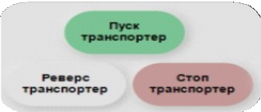

- КНОПКИ УПРАВЛЕНИЯ ТРАНСПОРТЕРОМ

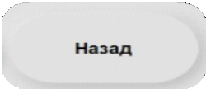

- ВОЗВРАЩАЕТ НА НАЧАЛЬНЫЙ ЭКРАН

Заправка нити в швейную машинку
8 Отключить работу швейной машинки на сенсорной панели оператора
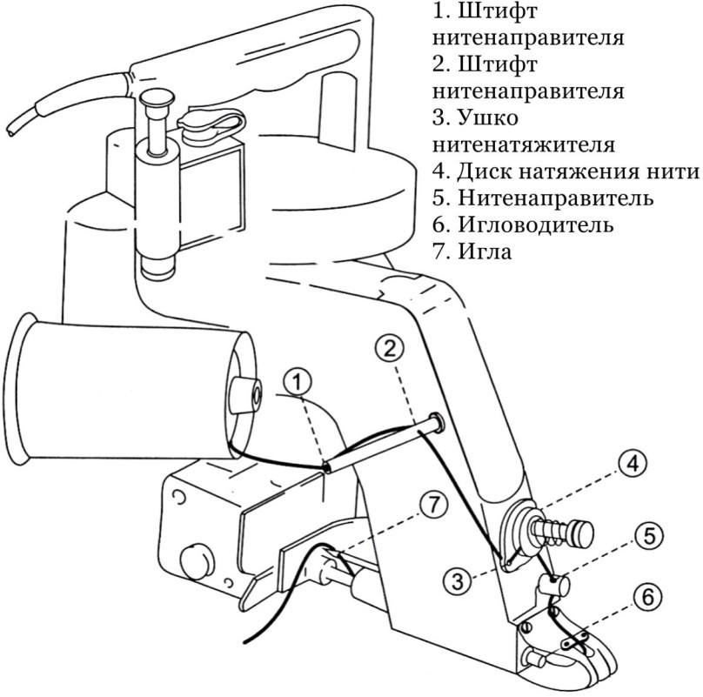
8 Заправить нить по схеме приведенной ниже:

Рис. 6 Схема заправки нити

Пуск дозатора
8 Выставьте необходимые настройки дозатора
8 Наденьте мешок на горловину загрузочного клапана
8 Прикоснитесь к емкостным датчикам
8 После дозации откорректируйте положение верха тары для зашивки

  - Аварийные состояния и способы их устранения
8 При возникновении ошибки Дозатора ДФСМ - 50 на СПК появляется индикация в виде красного треугольника, нажатие на которого переключает на экран ошибок и предупреждений (Рис. 7)
8 Дозатор оборудован грибовидной кнопкой с фиксацией. Нажатие этой кнопки приведет к немедленной остановке дозации: полное закрытие задвижки, после закрытия сброс мешка, остановка ленточного транспортера, остановку работы швейной машинки. Для снятия ошибки и перезапуска системы необходимо повернуть грибовидную кнопку до взведения и нажать на кнопку деактивации ошибки («Квитирование»)

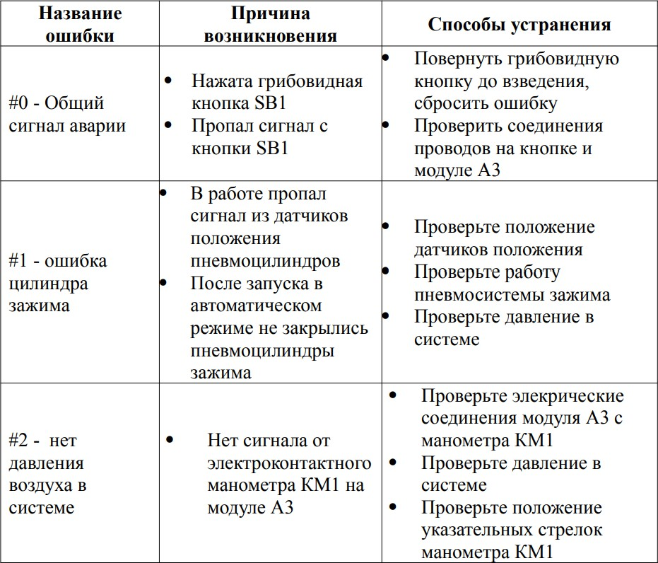
Таблица 3

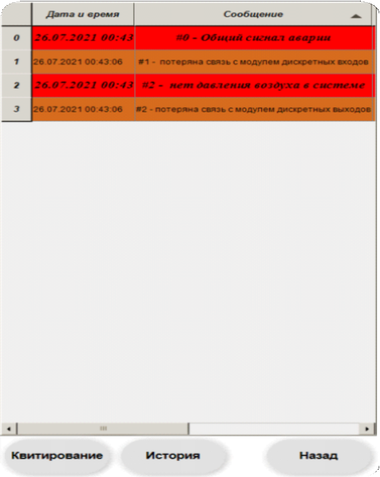
8 При возникновении предупредительных сигналов на панели СПК появляется индикация в виде оранжевого треугольника, нажатие на которого переключает на экран ошибок и предупреждений (Рис. 7)

Рис. 7 Экран ошибок и предупреждений

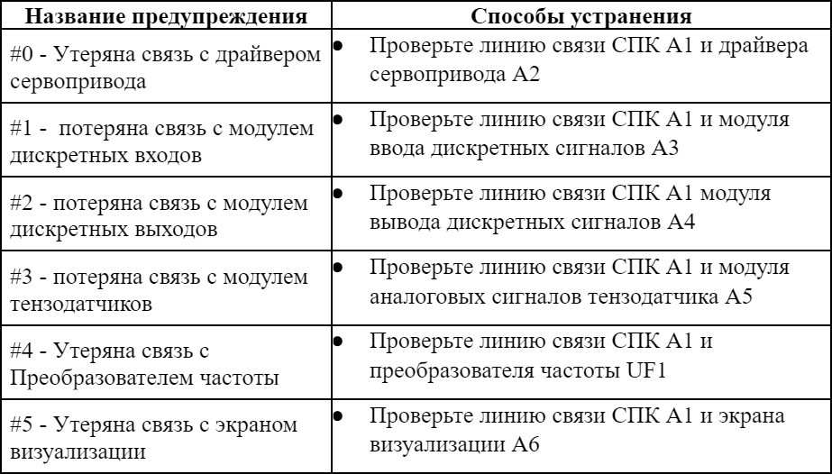
Таблица 4 - Сигналы предупреждения

5 Требования к соблюдению мер безопасности при эксплуатации дозатора ДФСМ-50
  - Общие инструкции по охране труда
8 К работе на дозаторе допускается только персонал, проинструктированный по соответствующим инструкциям охраны труда, а также ознакомленный с настоящим руководством по эксплуатации. Ремонтный персонал должен иметь группу по электробезопасности не ниже 111.
8 Перед началом работы необходимо убедиться в надежности заземления машины, отсутствия лишних предметов на механизмах машины, надежности подключения электрической и воздушной сети.
8 Перед пуском машины оператор должен проверить возможное присутствие видимых дефектов на предохранительных устройствах и на машине. В случае их наличия запрещается включать машину до устранения дефектов.
8 Ежедневно следует проверять работу всех выключателей и концевых выключателей на защитных ограждениях (при их наличии).
8 Во время работы машины запрещается убирать или отключать предохранительные устройства на защитных ограждениях (при их наличии).
8 Запрещается включать автоматический режим машины при снятых подвижных или неподвижных защитных ограждениях (при их наличи и).
8 Уборку, чистку, ремонт выполнять только при выключенном вводном автомате электрического напряжения и перекрытом вентиле подачи сжатого воздуха.
8 Запрещается работать с влажными руками или использовать влажные предметы, когда дозатор находится под напряжением.
8 Все работы с частями машины, находящимися под напряжением, должны выполняться исключительно персоналом, имеющим соответствующий допуск.
8 Перед выполнением данных работ следует обесточить дозатор с помощью вводного выключателя, расположенного на электрическом щите.
8 На вводной выключатель следует повесить табличку с предупреждающей надписью: «Не включать! Работают люди!».
8 КАТЕГОРИЧЕСКИ ЗАПРЕЩАЕТСЯ поправлять фасовочную тару или продукцию во время работы механизмов. В случаях, когда в зону действия механизмов машины попадает посторонний предмет, необходимо немедленно остановить машину - нажать кнопку "Стоп" или кнопку аварийной остановки.

Знаки безопасности
8 Оператор обязан поддерживать в хорошем состоянии все знаки с предохранительными или предупреждающими обозначениями, расположенными на машине. В случае их повреждения - своевременно заменить. Зоны машины, опасные для обслуживающего персонала, обозначены соответствующими знаками безопасности согласно таблице 4.

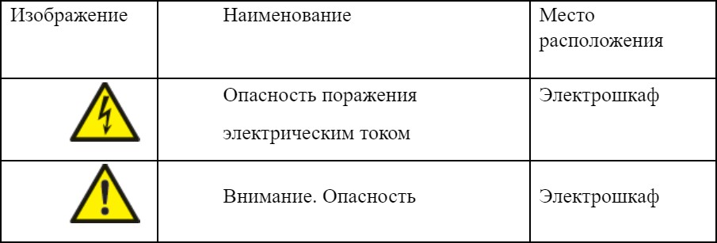
Таблица 5 - Знаки безопасности

Эксплуатационные ограничения
8 Дозатор ДФСМ-50 должен эксплуатироваться в закрытых производственных или других помещениях не выше категории В.
8 Температура в помещении, 0 С от +5 до +40
8 Относительная влажность воздуха, максимальное значение,
% 80 при 25 °с
8 Атмосферное давление, кПа 86,6 - 106,7
8 Напряжение питающей сети переменного тока, В 220±10%
8 Частота питающей сети, Гц 50±0,4
8 Освещение органов управления должно соответствовать требованиям санитарных норм.
8 Данные условия применимы, если нет ограничений для используемой фасовочной тары.

Техническое обслуживание

8 Ежедневно, перед началом работы проверить состояние заземления машины, отсутствие посторонних предметов в дозирущем клапане. Включить дозатор ДФСМ - 50. На холостом ходу и в ручном режиме работы убедиться в работоспособности механизмов устройства (при помощи органов управления, используемых в ручном режиме).
8 Стук или скрежет в районе дозирующего клапана или ленточного конвейера является признаком разрушения одного или нескольких опорных подшипников. При этом необходимо заменить дефектный подшипник.
8 Один раз в месяц проверить состояние цепных передач на приводе конвейера. В случае износа зубьев на звездочк ах, произвести их замену. Если повреждена цепь, заменить дефектные участки новыми.
8 Проверить состояние приводных редукторов (отсутствие люфтов в червячной паре, течь масла из редуктора через уплотн ения) . Обнаруженные дефекты устранить.
8 Один раз в месяц проверять состояние электропанелей в шкафу управления. Подтянуть все контакты, зажимы, очистить их от пыли, при необходимости подгоревшие контакты заменить .
8 Периодически производить смазку Дозатора ДФСМ-50 в соответствии с нижеприведенной таблицей 6.

Таблица 6 - Смазка Дозатора ДФСМ - 50
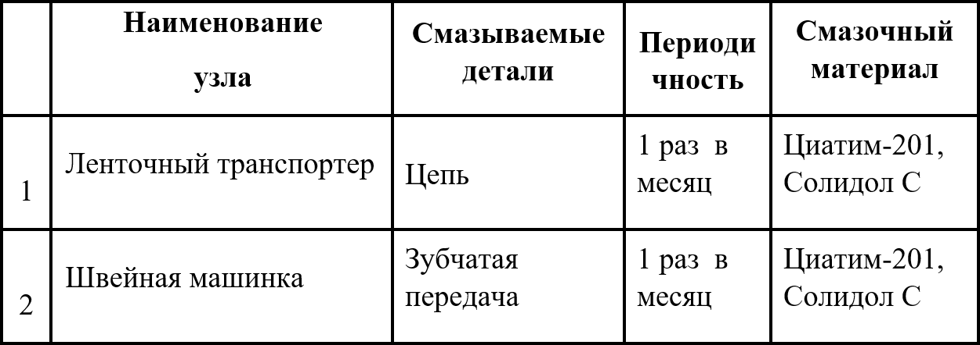

Текущий ремонт
8 Ежедневное обслуживание. Аккуратно устранить все следы грязи на всей поверхности дозатора. Использовать чистую влажную тряпку. Протереть фотоэлементы чистой тряпкой из мягкой ткани.
8 Текущий ремонт дозатора осуществлять в соответствии с графиком ППР, но не
реже, чем один раз в пять месяцев. При этом, независимо от того, какие дефекты появлялись в период работы устройства, необходимо выполнять
следующие работы:
8 Проверить состояние всех подшипников. Подшипники с увеличенными люфтами заменить новыми.
8 Проверить состояние цепных передач привода. При необходимости заменить
цепь, звенья, звездочки.
8 Проверить затяжку всех болтовых соединений и при необходимости их подтянуть. Недостающие болты, винты установить.
8 Проверить состояние электропроводки. Почистить контакты пускателей и автоматов, подтянуть зажимы проводов на клеммных коробках, очистить от пыли панель пульта управления, по возможности пропылесосить.
8 Проверить состояние заземления устройства.

В.Транспортирование и хранение

Дозатор может быть отправлен разными способами в зависимости от требований вида транспорта:
8 Дозатор без упаковки, защищенный оболочкой из прозрачной пленки.
8 Дозатор на деревянной платформе, защищенный оболочкой из прозрачной пленки.

8 Дозатор, упакованный в деревянный ящик соответствующих размеров.
8 Дозатор на деревянной платформе, защищенный несущей оболочкой из картона.
8 При получении дозатора необходимо удостовериться, что упаковка не была повреждена или вскрыта во время перевозки, чтобы исключить вероятность последовавшей вслед за этим потери содержавшихся внутри неё частей. Подвезти дозатор как можно ближе к месту, отведенному для монтажа, и приступить к распаковыванию, проверяя, что поставка соответствует спецификации заказа.
8 Средства для подъема и перевозки дозатора должны быть выбраны соответственно габаритам, весу и формам. Мощность подъемных средств должна превышать собственный вес транспортируемых элементов.
8 В случае обнаружения ущерба или отсутствия некоторых деталей немедленно сообщить об этом поставщику и (или) перевозчику, предоставив соответствующую фотодокументацию. Удостовериться, что в коробках не осталось мелких деталей дозатора. Провести подобающую проверку общего состояния. В вопросе утилизации различных материалов упаковки придерживаться действующих нормативов по охране окружающей среды.
8 При выполнении операций по разгрузке и перемещению дозатора, необходимо присутствие помощника, для возможной подачи предупреждающих сигналов во время транспортировки.
- Изготовитель снимает с себя всякую ответственность за ущерб, причиненный в результате неправильного выполнения операций из-за действий неквалифицированного персонала и использования несоответствующих средств.

Транспортировка и перемещение дозатора

8 Для поднятия и транспортировки упакованного дозатора необходимо пользоваться исключительно погрузчиком адекватной грузоподъемности. Каждый раз перед выполнением любой операции удостовериться, что в опасных зонах нет людей, в этом случае вся площадка, окружающая части дозатора должна считаться опасной зоной..
8 Подъем должен производиться с небольшой скоростью и равномерно используя ремни. На рис.9 указаны транспортировочные петли.

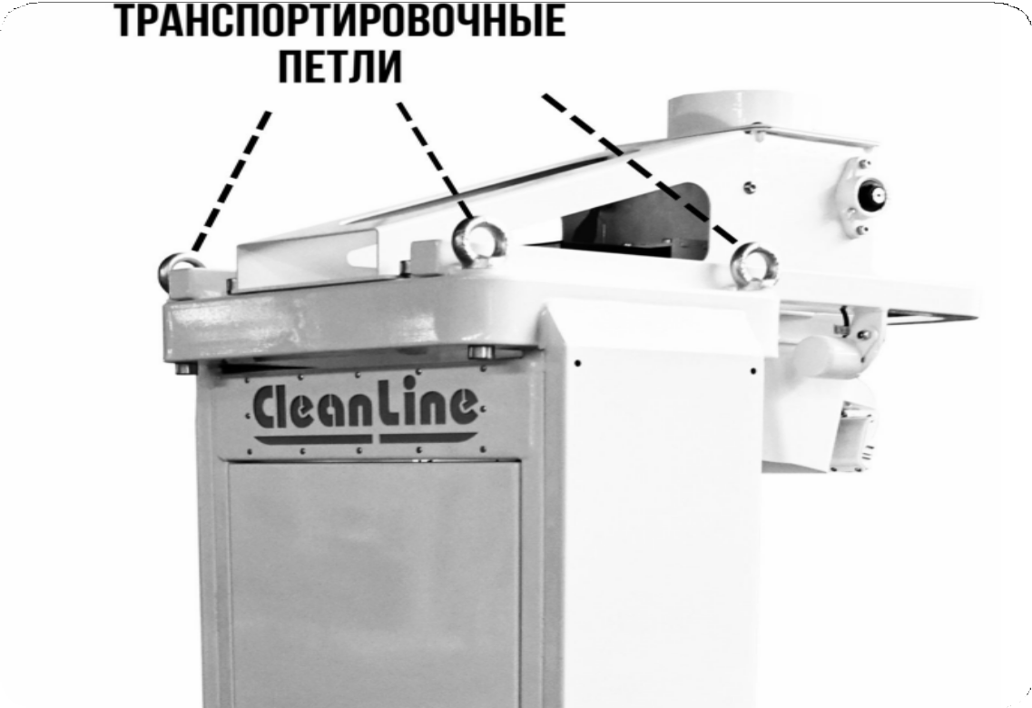

Рис. 9 - Транспортировочные петли

В случае долгого простаивания дозатора необходимо проверить условия помещения, в котором он будет храниться, в том числе в связи с типом упаковки (ящик, контейнер и т.д.). В случае длительного неиспользования оборудования и его складирования, необходимо смазать движущиеся части согласно техническим спецификациям.

Свидетельство о приемке

Клапан перекидной КПП.200
№
Принят в соответствии с обязательными требованиями государственных стандартов и действующей технической документацией и признан годным для эксплуатации.

Должность Личная подпись Расшифровка

Год, месяц, дата

- Свидетельство об упаковке

Клапан перекидной КПП.200
№
Упакован предприятием ООО «ИНТЭГРУС» согласно требованиям, предусмотренным в действующей технической документации.

Должность Личная подпись Расшифровка

Год. месяц. дата

ПРИЛОЖЕНИЕ А
Общий вид дозатора ДФСМ - 50.

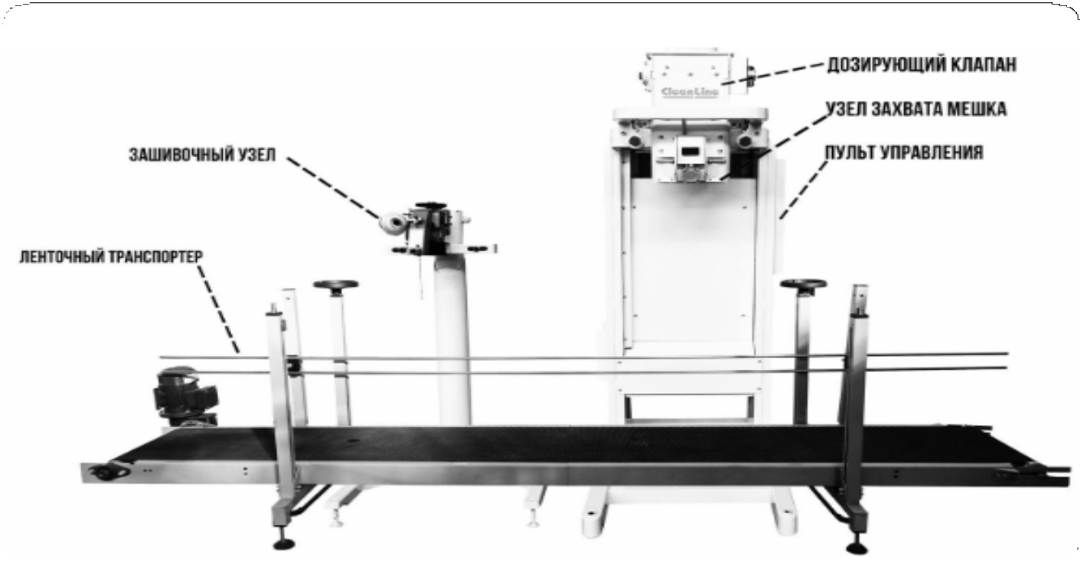

ПРИЛОЖЕНИЕ Б

Схема заправки нити в швейную машинку

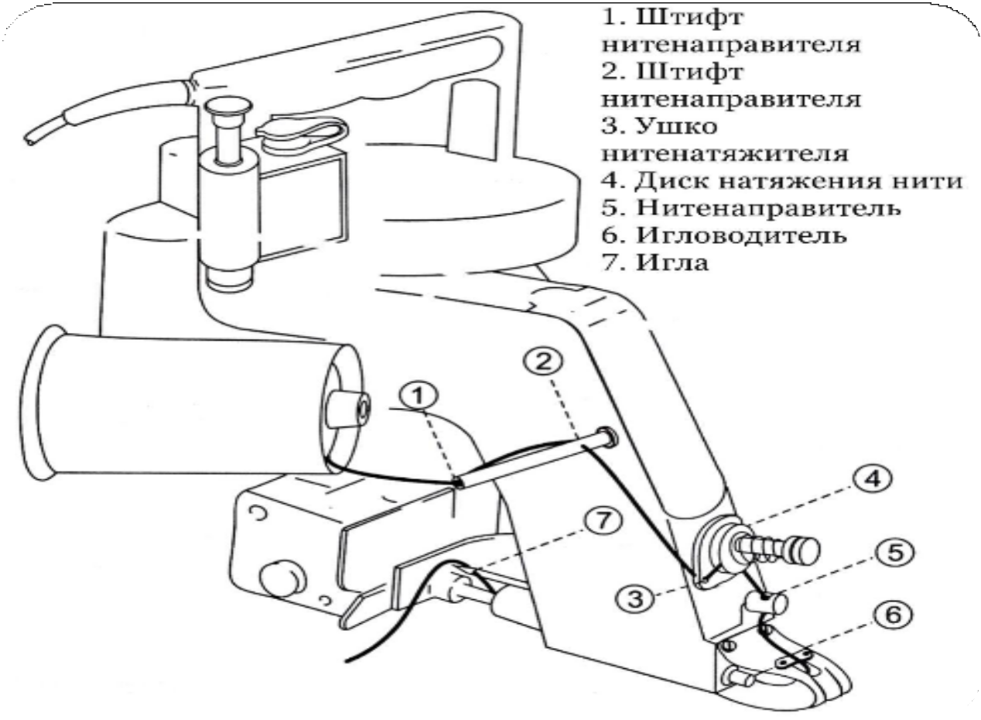

ПРИЛОЖЕНИЕ В
(обязательное)
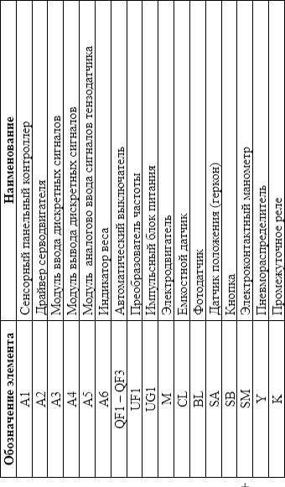
Схема электрическая принципиальная

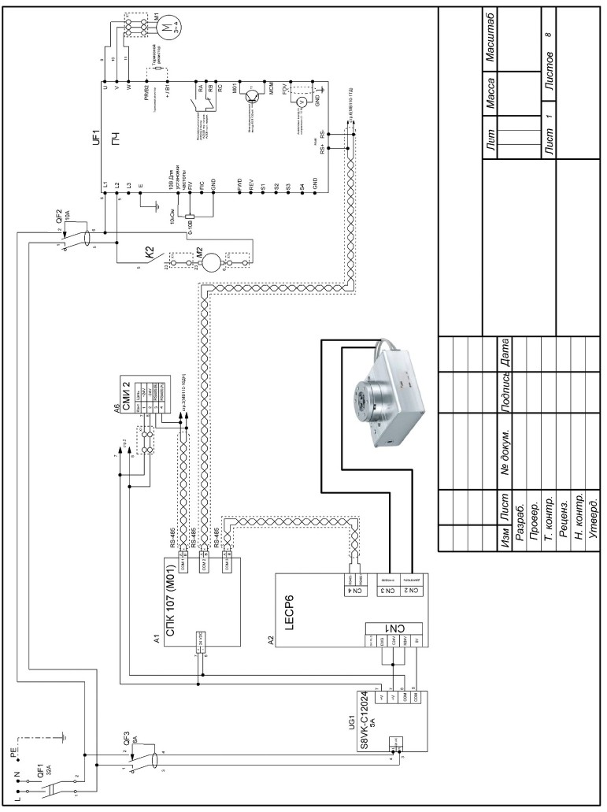

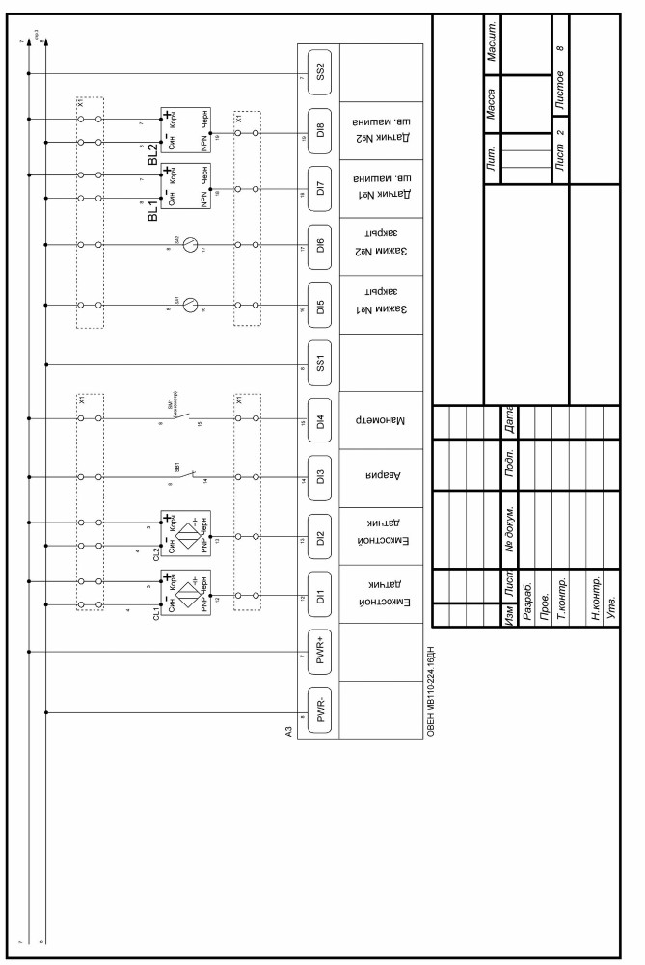

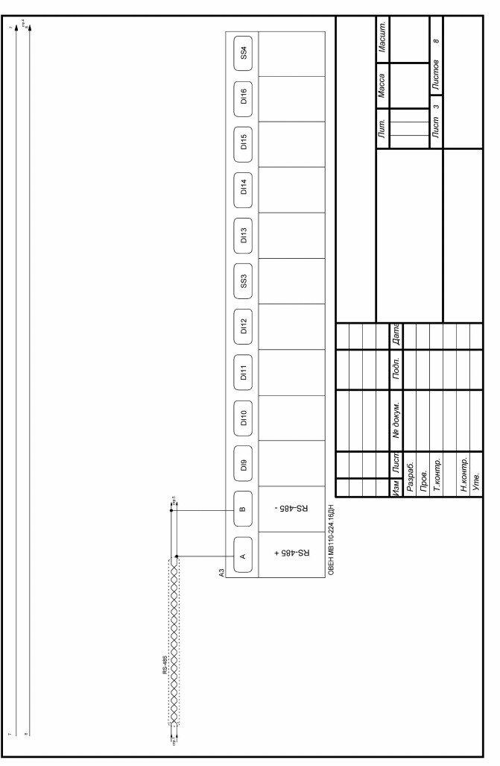

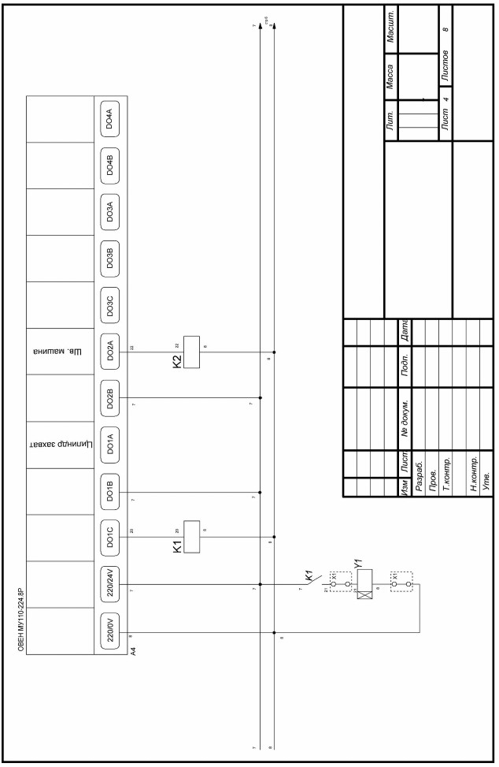

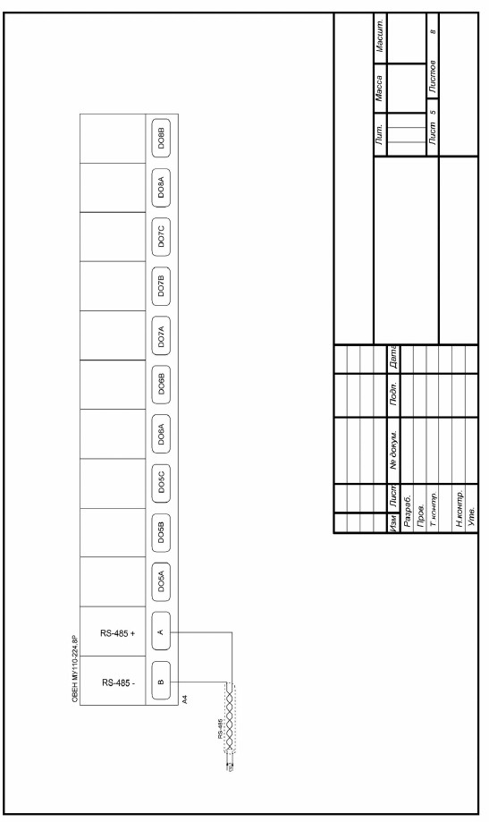

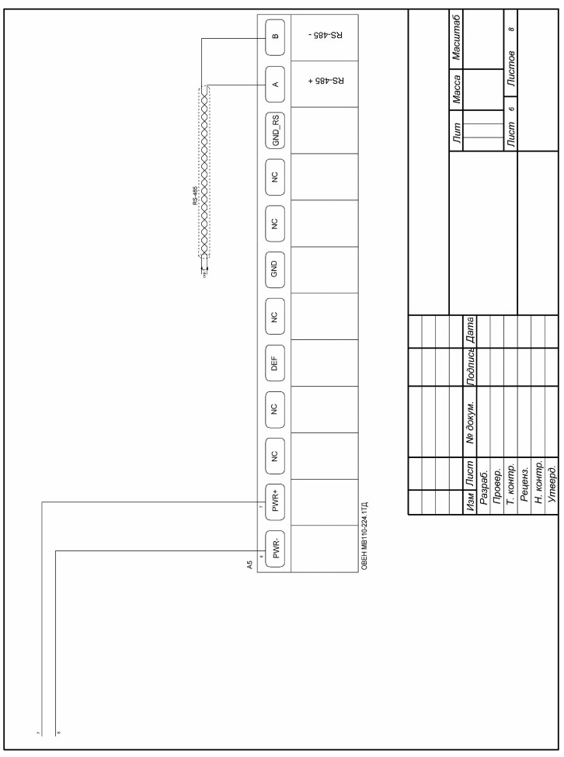

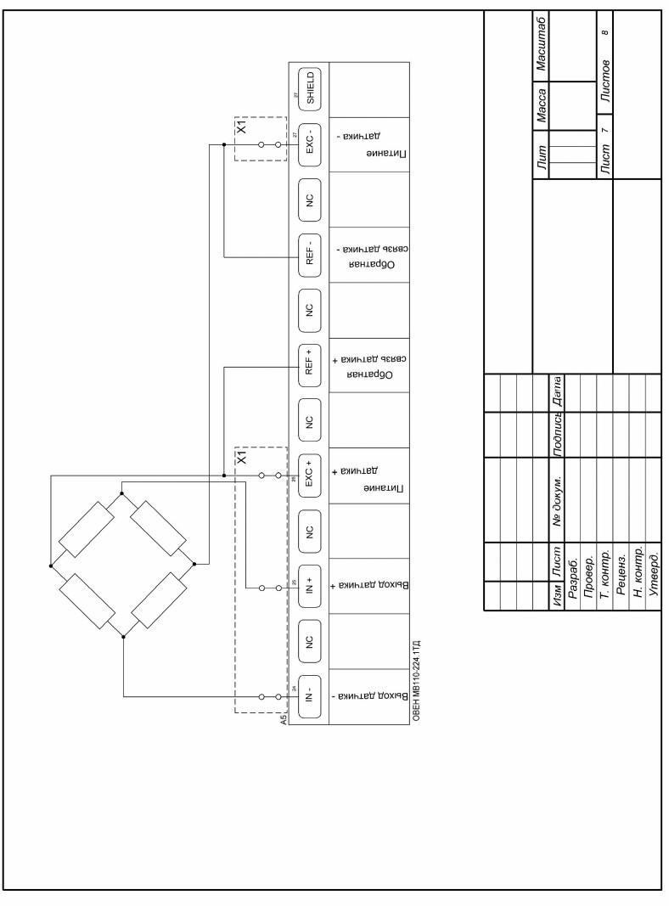

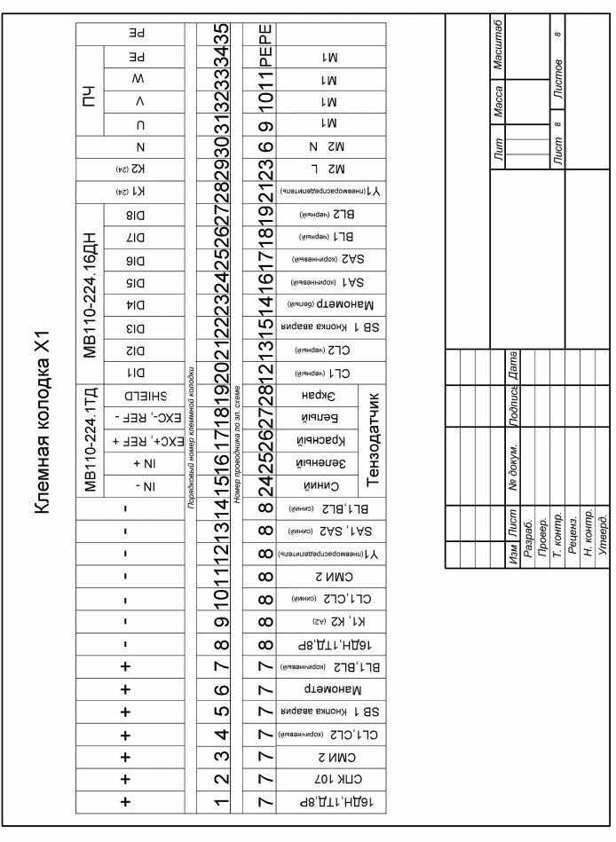

ПРИЛОЖЕНИЕ Г
Перечень работ, выполняемых заводом изготовителем в период гарантийного обслуживания дозатора ДФСМ - 50.

8 Наладка и запуск Дозатора ДФСМ - 50 в эксплуатацию на заводе - потребителе (согласно договора) .
8 Замена приводов (электродвигателей, редукторов, мотор- редукторов).
8 Замена пневмоаппаратуры (пневмоцилиндров, пневмораспределителей, пневмодросселей).
8 Замена пуска-регулирующей аппаратуры (контроллеров, терморегуляторов, реле, счетчиков, фотодатчи ков).

Сведения о выполненных ремонтных работах на дозаторе ДФСМ - 50 в
процессе эксплуатации.

№ | наименование выплненных работ | дата | причина ремонта | должность исполнителя | ФИО  исполнителя | подпись исполнителя

ПРИЛОЖЕНИЕ Д
Перечень работ, выполняемых заводом изготовителем в период гарантийного обслуживания дозатора ДФСМ - 50.

№ | наименование выплненных работ | дата | причина ремонта | должность исполнителя | ФИО  исполнителя | подпись исполнителя

